VS2010 QT4.8.0编程

1 安装好VS2010和QT4.8.0 for VS2010。

2 打开VS2010，新建一个Win32控制台应用程序工程。

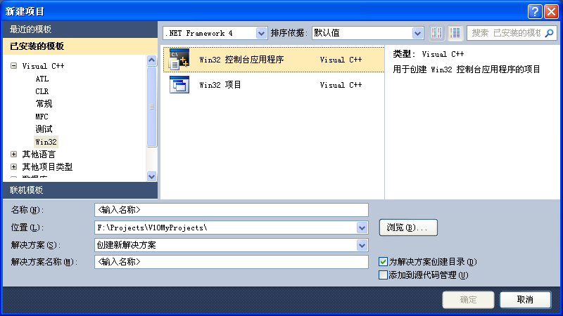

3、工程中添加一个CPP文件，输入代码如下（参考自《C++ GUI Qt 4编程第二版》）

#include<QApplication>

#include<QLabel>

int main(int argc,char *argv[])

{

QApplication app(argc,argv);

QLabel *label = new QLabel("Hello QT!");

label->show();

return app.exec();

}

4、对工程进行配置。

(a)在“解决方案资源管理器”中的项目名称上点击右键选择属性，在打开的属性页中选择“VC++目录”，打开“包含目录”，添加QT的包含文件路径，上述小程序需要添加的路径有：\include\QtGui、\include\QtCore和\include，如下所示

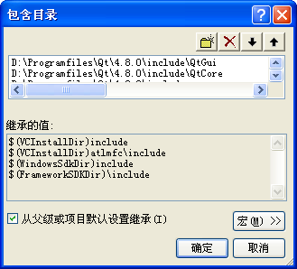

(b)打开“库目录”添加库，需要添加的库路径为lib文件夹，如下所示

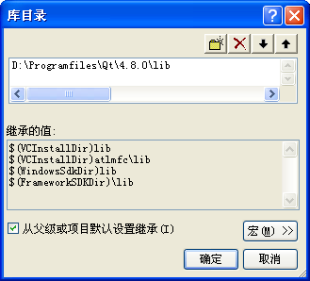

(c)选择“链接器”—“输入”，打开“附加依赖项”，添加附加依赖项，Debug下和Release下的附加依赖项不一样，Debug下需要添加的有QtGuid4.lib和QtCored4.lib，如下所示

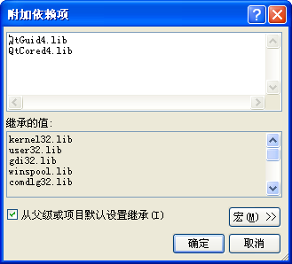

Release下需要添加是QtGui4.lib和QtCore4.lib，如下所示

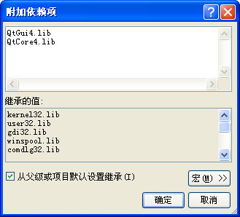

(d)添加环境变量

在“我的电脑”上点击右键，选择“属性”—“高级”—“环境变量”—“系统变量”，双击“Path”选项，弹出编辑窗口，如下所示，在变量值的后面，添加Qt安装路径下的bin文件夹，如下图所示。

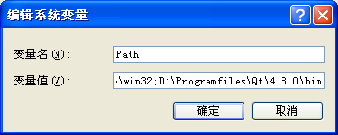

5 重启计算机，再次打开刚刚新建的工程，按照与C++一样的方法编译运行即可。

6 若自定义类中使用了Q_OBJECT宏，则需要运行moc，运行moc的方法是：

打开命令提示窗口，将路径定位至Qt安装文件夹的bin目录，同时，将类的头文件拷贝至bin目录，本例测试时使用的类的头文件为finddialog.h，在命令提示窗口中运行如下命令

moc finddialog.h -o moc_finddialog.cpp

如下图所示

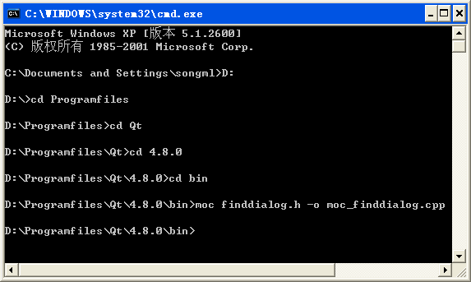

-o表示输出

Moc_finddialog.cpp为moc之后的文件，这个名字可以随意取。

运行完这个命令后，可以看到文件夹下生成了文件moc_finddialog.cpp，将这个文件拷贝至或剪切至工程文件下，同时，在工程的源文件文件夹下添加该文件，如下图所示，

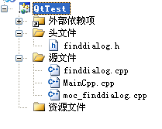

重新编译后该类便可使用了。